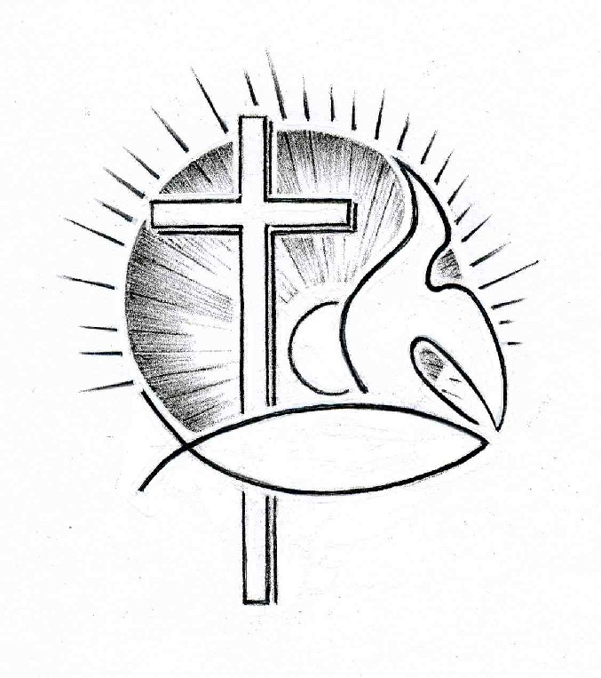PROTESTANTSE GEMEENTE TE COLIJNSPLAAT

Orde van Dienst voor zondag 19 februari 2023
Voorganger: Ds. C. Inkelaar-de Mos
Ouderling: Dhr. A. Karman
Diaken: Mevr. M.P. Houterman
Organist: Mevr. C. Nijsse
Koster: Dhr. J. Siereveld
Beeld en geluid: Dhr. C. van Gilst en dhr. J.A. Brouwer
Gastvrouw: Mevr. E. Soetekouw
Lector: Mevr. L. Laan
Kindernevendienst: Mevr. P.C. Verhulst
De eerste collecte is voor de kerk, de tweede voor het onderhoudsfonds van de kerk. De bloemengroet is voor…

Orgelspel voor de dienst

Welkom en mededelingen

Zingen: Lied/Psalm 42 : 1 en 5 (staande)

Evenals een moede hinde
naar het klare water smacht,
schreeuwt mijn ziel om God te vinden,
die ik ademloos verwacht.
Ja, ik zoek zijn aangezicht,
God van leven, God van licht.
Wanneer zal ik Hem weer loven,
juichend staan in zijn voorhoven?

Laat zijn trouw de dag verblijden
en zijn lied de duisternis.
Tot Hem roep ik in mijn lijden,
die de God mijns levens is;
Vaste grond van mijn bestaan,
waarom ziet Gij mij niet aan?
Moet ik onder 's vijands slagen
thans dit somber rouwkleed dragen?

Stil gebed - Votum en Groet (staande)

Zingen: Gezang 170 vers 1,2,6

Meester, men zoekt U wijd en zijd,
komend langs velerlei wegen.
Oud’ren gaan rustig welbereid,
jongeren aarzelend U tegen.
Maar vroeg of laat, 't zij dag of nacht,
eens vindt G’ ons moe en zonder kracht,
hunkerend naar uwe zegen.

Arts aller zielen, 't is genoeg,
als Gij ons neemt in uw hoede.
Heel toch de wond, die 't leven sloeg,
laat ons niet hoop'loos verbloeden.
Spreek slechts één woord, één woord met macht,
dan krijgt ons leven nieuwe kracht.
Spreek, dan keert alles ten goede.

Koning, verheugd geloven wij
wat uw getuigen verkonden:
slechts onder uwe heerschappij
heeft ons hart vrede gevonden.
Daarom zoekt U elk mensenkind;
zoek, Herder, mij, opdat ik vind;
anders zo ga ik te gronde.

Gebed om ontferming en vergeving en voor de nood van de wereld

Zingen: Loflied Lied 304:1,2,3

Zing van de Vader die in den beginne
de mensen schiep, de dieren en de dingen:
hemel en aarde wil zijn naam bezingen:
houdt Hem in ere!

Zing van de Zoon, het licht voor onze ogen,
bron van geluk voor wie Hem wil geloven:
luister naar Hem het woord van alzo hoge:
houd Hem in ere!

Zing van de Geest, de adem van het leven,
duurzame kracht die mensen wordt gegeven.
Waar wij ook gaan, wij hebben niets te vrezen:
houd Hem in ere!

Gebed om de opening van het Woord

(kinderen, als die er zijn, naar de kindernevendienst)

1e Schriftlezing (door lector): Psalm 31 vers 1 tot en met 6, en 15-17 (NBG 51)

Voor de koorleider. Een psalm van David.
Bij U, HERE, schuil ik, laat mij nimmer beschaamd worden.
Doe mij ontkomen door uw gerechtigheid,
neig uw oor tot mij, red mij haastig.
Wees mij tot een beschuttende rots,
tot een sterke vesting om mij te redden;
want Gij zijt mijn steenrots en mijn vesting,
en om uws naams wil zult Gij mij voeren en leiden.
Gij zult mij trekken uit het net dat men voor mij had verborgen,
want Gij zijt mijn veste.
In uw hand beveel ik mijn geest; Gij verlost mij, Here, getrouwe God.
(…)
Maar ik vertrouw op U, HERE, ik zeg: Gij zijt mijn God.
Mijn tijden zijn in uw hand, red mij
uit de hand van mijn vijanden en vervolgers.
Doe uw aanschijn lichten over uw knecht,
verlos mij door uw goedertierenheid.

Zingen: Lied/Psalm 31: 1,3,4

Op U vertrouw ik, Heer der Heren,
Gij die mijn sterkte zijt.
Om uw gerechtigheid
wil nimmer mij de rug toekeren.
Betoon mij uw nabijheid
en stel mij in de vrijheid.

Gij zijt mijn rots, Gij wilt mij wezen,
om uwen naam, o Heer,
toevlucht en tegenweer.
Gij leidt mij uit, ik zal niet vrezen.
Al spannen zij hun netten,
Gij zelf zult mij ontzetten.

In uwe handen, God almachtig,
beveel ik nu mijn geest.
Mijn hart is onbevreesd.
Ik ben altijd uw trouw indachtig,
mijn God, die als ik schreide
mij troostte en bevrijdde.

2e Schriftlezing (door lector): Galaten 4: 4-7 (NBG 51)

Maar toen de volheid des tijds gekomen was, heeft God zijn Zoon uitgezonden, geboren uit een vrouw, geboren onder de wet, om hen, die onder de wet waren, vrij te kopen, opdat wij het recht van zonen zouden verkrijgen. En, dat gij zonen zijt – God heeft de Geest van zijn Zoon uitgezonden in onze harten, die roept: Abba, Vader. Gij zijt dus niet meer slaaf, doch zoon; indien gij zoon zijt, dan zijt gij ook erfgenaam door God.

Zingen: Evangelische Liedbundel 376 vers 1 en 2

Abba, Vader, U alleen, U behoor ik toe.
U alleen doorgrondt mijn hart, U behoort het toe.
Laat mijn hart steeds vurig zijn, U laat nooit alleen. Abba, Vader, U alleen, U behoor ik toe.

Abba, Vader, laat mij zijn slechts van U alleen,
dat mijn wil voor eeuwig zij d'uwe en anders geen.
Laat mijn hart nooit koud zijn, Heer, laat mij nimmer gaan.
Abba, Vader, laat mij zijn slechts van U alleen.

Overdenking/uitleg en verkondiging

Orgelspel

Zingen: Lied 868/Gezang 434 vers 1,2,3

Lof zij de Heer, de almachtige koning der ere.
Laat ons naar hartenlust zingen en blij musiceren.
Kom allen saam, psalmzing de heilige naam,
loof al wat ademt de Here.

Lof zij de Heer, Hij omringt met zijn liefde uw leven;
heeft u in ’t licht als op adelaarsvleug’len geheven.
Hij die u leidt, zodat uw hart zich verblijdt,
Hij heeft zijn woord u gegeven.
Lof zij de Heer die uw lichaam zo schoon heeft geweven,
dagelijks heeft Hij u kracht en gezondheid gegeven.
Hij heeft u lief, die tot zijn kind u verhief,
ja, Hij beschikt u ten leven.

Dankgebed en voorbeden, persoonlijk stil gebed, gezamenlijk ‘Onze Vader’: Onze Vader die in de hemelen zijt, uw naam worde geheiligd; uw Koninkrijk kome; uw wil geschiede, gelijk in de hemel alzo ook op de aarde. Geef ons heden ons dagelijks brood; en vergeef ons onze schulden, gelijk ook wij vergeven onze schuldenaren; en leid ons niet in verzoeking, maar verlos ons van de boze. Want van U is het Koninkrijk en de kracht en de heerlijkheid tot in eeuwigheid. Amen.

(kinderen terug uit nevendienst?)

Zingen: Slotlied 103 C:1,2,3 (staande)

Loof de Koning, heel mijn wezen,
gij bestaat in zijn geduld,
want uw leven is genezen
en vergeven is uw schuld.
Loof de Koning, loof de Koning,
tot gij Hem ontmoeten zult.

Loof Hem als uw vaad’ren deden,
eigen u zijn liefde toe,
want Hij bergt u in zijn vrede,
zegenend wordt Hij niet moe.
Loof uw Vader, loof uw Vader,
tot uw laatste adem toe.

Ja, Hij spaart ons en Hij redt ons,
Hij kent onze broze kracht.
Hij bewaart ons, Hij ontzet ons
van de boze en zijn macht.
Loof uw Heiland, loof uw Heiland,
die het licht is in de nacht.

Zegen, beantwoord met driemaal gezongen ‘Amen’ (staande)

Orgelspel bij het verlaten van het kerkgebouw

